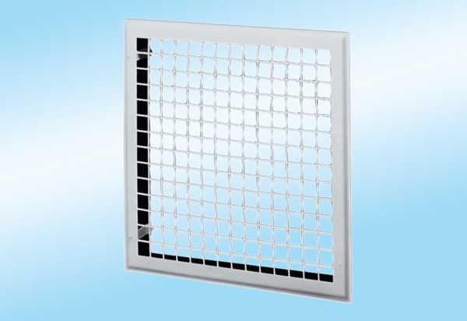Innengitter MLG 20Verpackungseinheit: 1 StückSortiment: C
Artikelnummer: 0151.0061Hersteller: MAICO

